2007年北京市中考化学试题课标卷
本试卷分为第I卷、第II卷，共四道大题，40个小题，满分80分。考试时间100分钟。
可能用到的相对原子质量
H 1 C 12 O 16 Na 23 S 32 Cl 35.5
Ca 40 Cr 52 Fe 56 Cu 64
部分碱和盐的溶解性表（20℃）
第I卷（机读卷 共30分）
一. 选择题（每小题只有一个选项符合题意。共30个小题，每小题l分，共30分。）
1. 空气的成分中，体积分数约占 21％的是
A. 氮气 B. 氧气 C. 二氧化碳 D. 稀有气体
2. 下列变化中，属于化学变化的是
A. 酒精燃烧 B. 玻璃破碎 C. 冰块融化 D. 铁丝弯曲
3. 下列元素中，属于金属元素的是
A. 氖 B. 氧 C. 锌 D. 磷
4. 能引起温室效应的主要气体是
A. CO B. CO₂ C. SO₂ D. NO₂
5. 饰品中的红宝石主要成分是Al₂O₃。Al₂O₃属于
A. 氧化物 B. 酸
C. 碱 D. 盐
6. 碳酸钠是重要的化工原料，其俗称为
A. 纯碱 B. 苛性钠
C. 食盐 D. 消石灰
7. 食品包装中经常用到铝箔。铝能制成铝箔是因为铝具有良好的
A. 导电性 B.延展性 C. 导热性 D. 抗腐蚀性
8. 在缺氮的情况下，植物的生长发育迟缓或停滞，这时应施用的化肥是
A. KCl B. NH₄Cl C. K₂CO₃ D. Ca(H₂PO₄)₂
9. 下列清洗方法中，利用乳化原理的是
A. 用自来水洗手 B. 用汽油清洗油污
C. 用洗涤剂清洗餐具 D. 用盐酸清除铁锈
10. 每年的6月1日为“世界牛奶日”。牛奶中富含的维生素D有助于人体对钙的吸收，这里说的钙是指
A. 分子 B. 原子
C. 元素 D. 单质
11. 下列有关物质用途的叙述中，不正确的是
A. 食盐作调味品 B. 氧气用于急救病人
C. 碳酸氢钠作发酵粉 D. 氢氧化钠用于泡发鱿鱼等水产品
12. 锂电池可用作心脏起搏器的电源。已知一种锂原子核内含有3个质子和4个中子，则该锂原子的核外电子数为
A. 1 B. 3 C. 4 D. 7
13. 下列符号中，表示两个氢原子的是
A. H₂ B. 2H C. 2H⁺ D. 2H₂
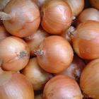
14. 洋葱（见下图）被誉为“蔬菜皇后”。切洋葱时可闻到刺激性气味，这说明
A. 分子在不停地运动 B. 分子体积很小
C. 分子间有间隔 D、分子质量很小
15. 二氧化碳由碳、氧两种元素组成，这两种元素的本质区别是
A. 质子数不同 B. 中子数不同
C. 电子数不同 D. 最外层电子数不同
16. 下列叙述中，属于氧气化学性质的是
A. 无色无气味 B. 常温下为气态
C. 能支持燃烧 D. 液氧为淡蓝色
17. 从古至今，铁都被广泛使用。下列叙述中，不正确的是
A. 生铁属于合金
B. 铁可以在氧气中燃烧
C. 铁能跟硝酸银溶液反应
D. 铁在潮湿的环境中不易生锈
18. 下列实验操作中，正确的是
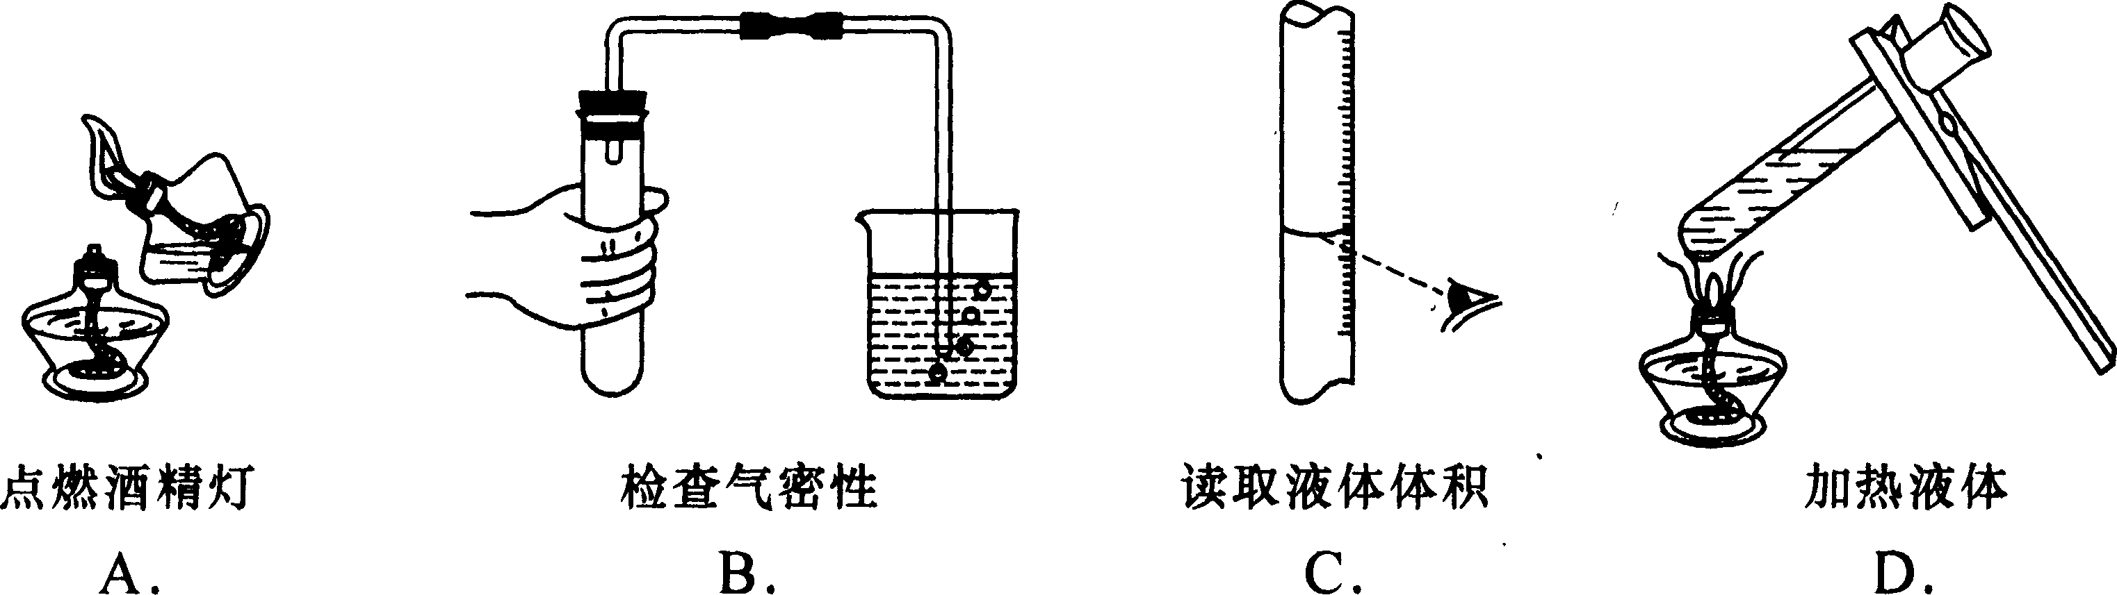
19. 下列操作中，可以鉴别空气、氧气和二氧化碳三瓶气体的是
A. 观察气体颜色 B. 闻气体的气味
C. 插入燃着的木条 D. 倒入澄清的石灰水
20. 除去氯化钠溶液中含有的少量氢氧化钠，可以选用的试剂是
A. 盐酸 B. 酚酞 C. 二氧化碳 D. 碳酸钠
21. 下列物质的化学式中，书写正确的是
A. 氮气N₂ B. 氯化铁FeCl₂
C. 氧化镁MgO₂ D. 氯化钙CaCl
22. 下列化学方程式中，书写正确的是
A. B.
C. D.
23. 小红观察在不同酸碱度下紫甘蓝（见下图）汁液所显示的颜色，记录如下。
pH | 1 | 2～3 | 4～6 | 7～9 | 10 | 11 | 12～14
颜色 | 深红 | 紫红 | 浅紫 | 蓝 | 绿 | 黄绿 | 黄

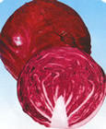
下列物质中，能使紫甘蓝汁液变黄的是
A. 水 B. 食盐溶液
C. 硫酸溶液 D. 氢氧化钠溶液
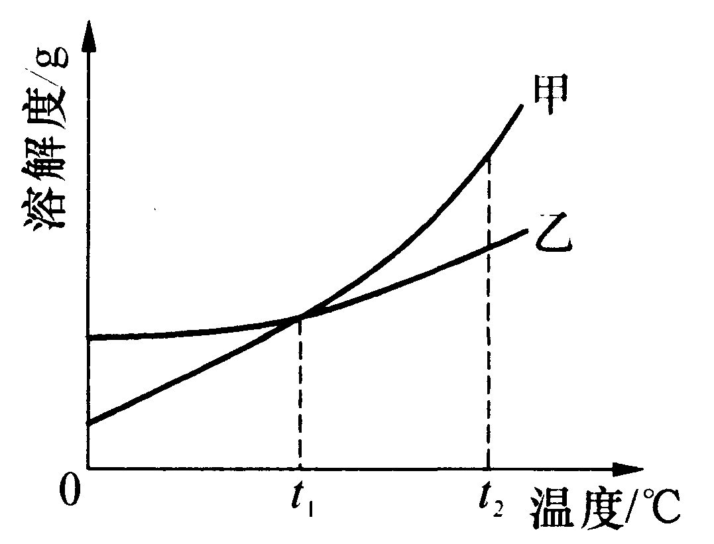
24. 甲、乙两种物质的溶解度曲线如下图所示。下列叙述中，不正确的是
A. 甲、乙两种物质的溶解度都随温度升高而增大
B. t₁℃时，甲物质的溶解度等于乙物质的溶解度
C. t₂℃时，甲物质的溶解度大于乙物质的溶解度
D. t₂℃时，甲、乙饱和溶液中溶质的质量分数相等

25. 小东发现野营篝火的火焰很小，于是将木柴架空了一些，他这样做主要是为了
A. 使木柴与空气充分接触 B. 升高木柴的温度
C. 降低木柴的着火点 D. 方便添加木柴
26. 饮料中的果味大多来自酯类。丁酸乙酯（C₆H₁₂O₂）是无色具有菠萝香味的液体，常用作食品、饮料的调香剂。下列叙述中，正确的是
A. 丁酸乙酯是由20个原子构成的
B. 丁酸乙酯的相对分子质量为116g
C. 丁酸乙酯中碳、氢、氧元素的质量比为18：3：8
D. 一个丁酸乙酯分子中，碳、氢、氧原子的个数比为3：6：2
27. 下图是某个反应过程的微观示意图。该反应的化学方程式为
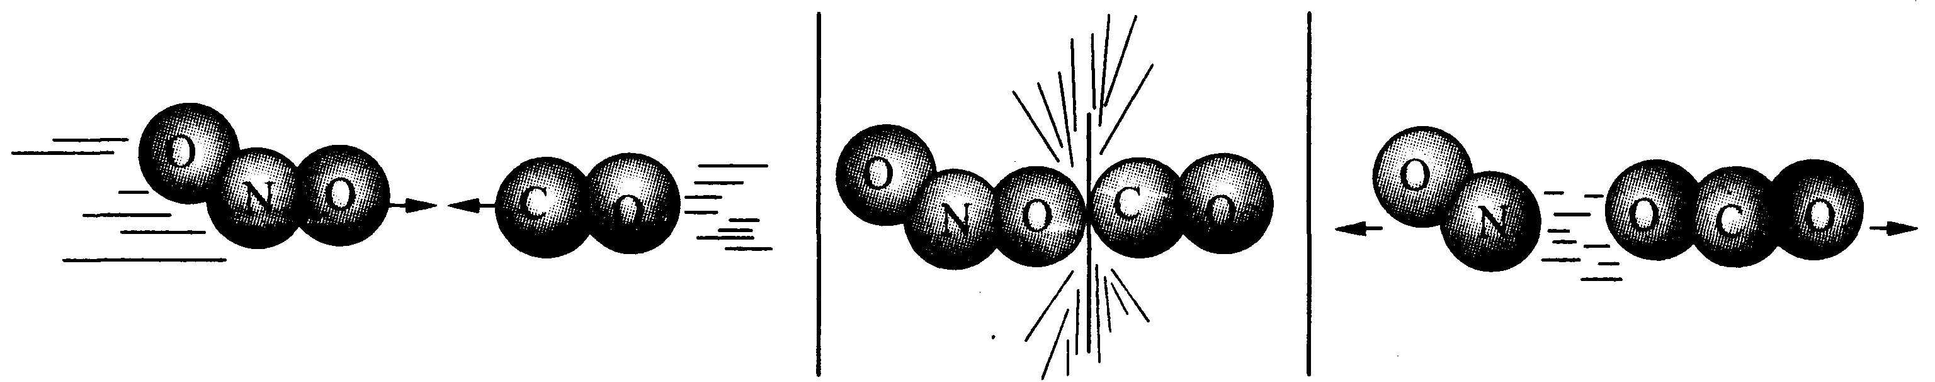
A. B.
C. D.
28. 已知反应。向一定量的盐酸和氯化钙溶液的混合物中不断滴入碳酸钠溶液。下图分别表示滴入碳酸钠溶液的质量与生成气体或沉淀的质量变化关系，其中正确的是
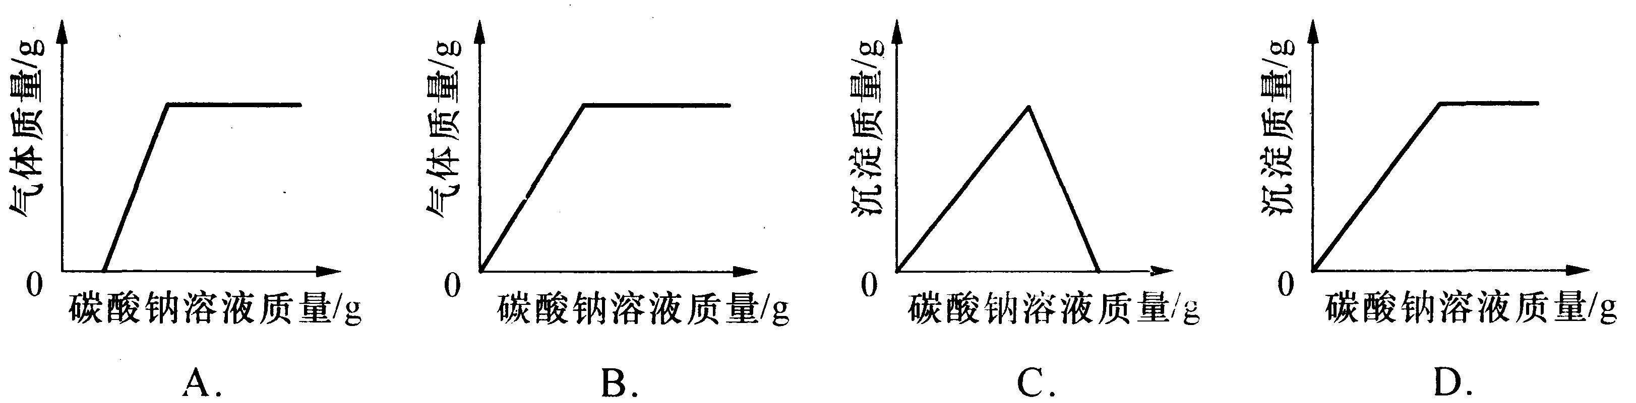
29. 某种即热饭盒用混有少量铁粉的镁粉与水反应提供热量。现将该混合物分成四等份，进行如下实验，其中所得实验结论正确的是
 | 实验操作和现象 | 实验结论
A. | 用磁铁充分接触该混合物，磁铁上吸附有少量黑色粉末 | 用化学方法可以分离镁和铁
B. | 向该混合物中加入少量水，剧烈反应放出大量热，有气泡产生 | 该气体一定是氧气
C. | 将该混合物加入到一定量的稀硫酸中，有气泡产生，反应结束后有固体剩余 | 剩余固体中一定有铁
D. | 将该混合物加入到一定量的硫酸铜溶液中，反应结束后有固体剩余 | 剩余固体中一定有铜，一定没有镁
30. 肾病患者需要食用低钠盐的食品。目前，市场供应的低钠盐多为苹果酸钠盐（C₄H₅O₅Na）。每日食用5g苹果酸钠盐，人体摄入的钠元素质量仅为等量食盐中钠元素质量的
A. 18.7％ B. 26.7％ C. 37.5％ D. 43.1％

第II卷（非机读卷 共50分）
二. 填空题（共5个小题，每空1分，共26分。）
31. （5分）青少年正处在生长发育期，应注意营养均衡，膳食合理。
（l）有些青少年不爱吃蔬菜、水果，影响生长发育，这主要是由于摄入___________（填序号）不足而引起的。
①维生素 ②油脂 ③蛋白质
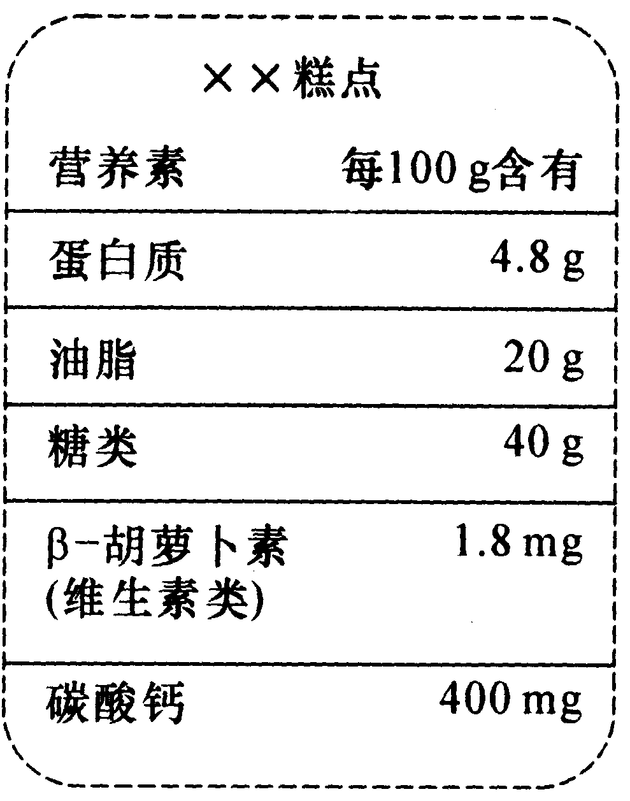
（2）“××糕点”主要营养成分如下表所示。请根据该表回答。

①所含营养素中属于无机盐的是_________，没有列出的一类营养素是___________。
②正常情况下，人每日摄入的油脂不超过60g，由此计算，每日食用该糕点最多不应超过__________g。
③糖类是人体所需__________的主要来源。
32. （6分）化学在2008年北京奥运会的各个方面发挥重要作用。
（l）北京奥运会需要大量材料。下列应用中使用金属材料的是__________（填序号，下同），使用有机合成材料的是_____________。
①使用金、银和铜等制作奖牌②使用铝合金制作奥运火炬③使用钢铁建造主体育场一“鸟巢"④使用涤纶(的确良)制作运动服装
（2）北京奥运会对能量的需求很大。人类通过化学反应获得的能量，大多来自于天然气、_____________和煤等化石燃料。北京市在开发和使用新能源上进行了很多尝试，小芳在街头发现一种不用外接电源的路灯，只要每天有短时间的光照就能使用，这种路灯使用的新能源是__________。
（3）为体现绿色奥运的理念，北京奥运会采用丙烷（C₃H₈）作火炬燃料。丙烷燃烧时发出亮黄色火焰，反应生成水和二氧化碳，该反应的化学方程式为
__________________________________________________
（4）北京奥运会将有数以万计的观众。针对观看比赛时产生的垃圾，下列说法正确的是____________________。
①这些垃圾应随身带出赛场，分类回收
②这些垃圾可送到垃圾焚烧发电厂，焚烧发电
③这些垃圾中的塑料制品不要随意丢弃，避免“白色污染”
33. （5分）水是生命之源，人类的日常生活与工农业生产都离不开水。
（1）小刚利用图①所示的装置探究水的组成。通电一段时间后，试管1中所收集的气体为___________，该实验说明水是由_____________________________组成的。
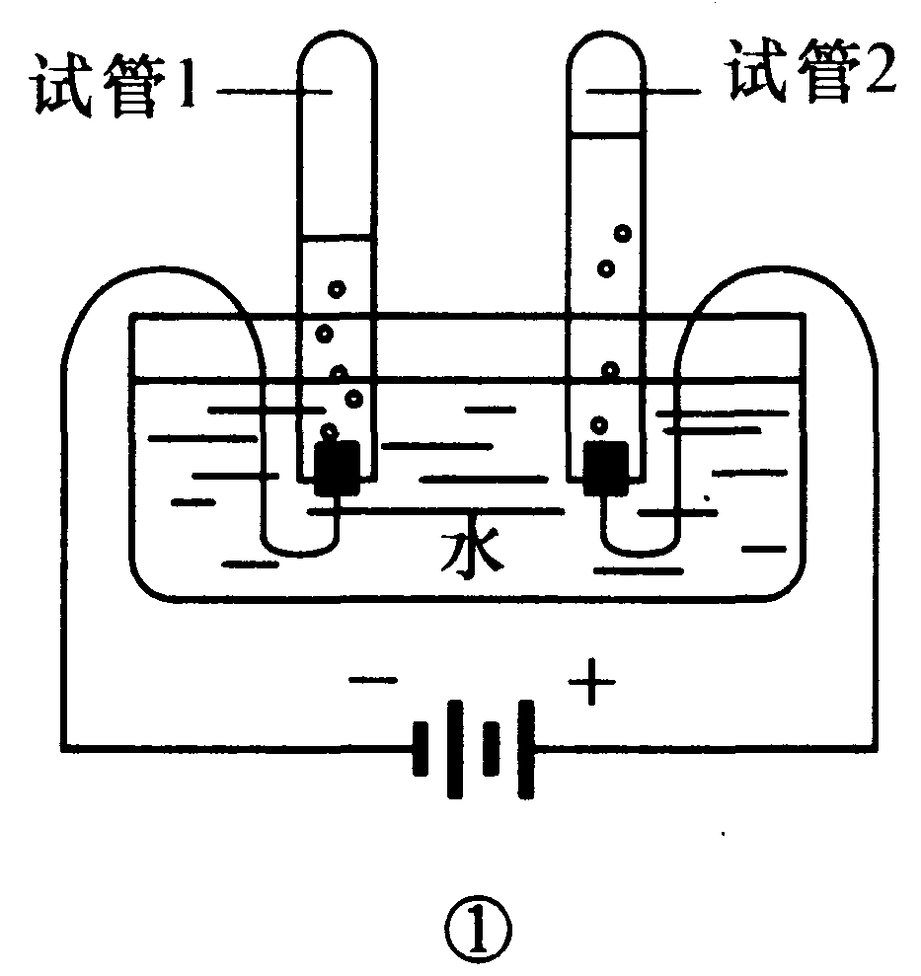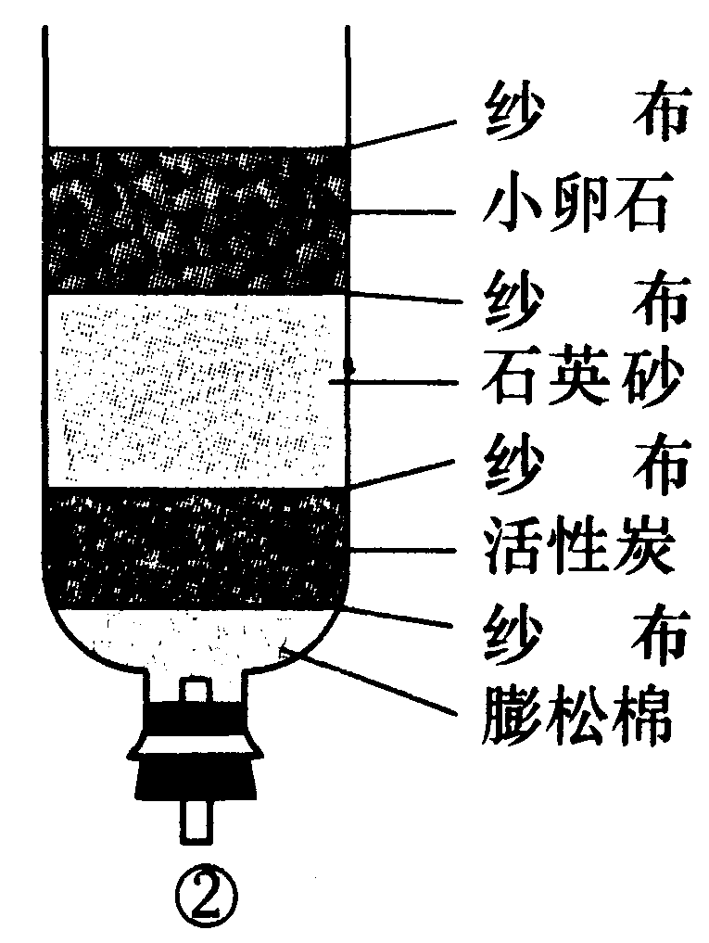
（2）小刚为了净化收集到的雨水，自制了一个如图②所示的简易净水器，其中小卵石、石英沙和膨松棉的作用是____________________________________________。
（3）矿泉水、蒸馏水、自来水和净化后的雨水都是生活中常见的“水”，其中属于纯净物的是______________________。
（4）水壶内壁上常有水垢（主要成分是碳酸钙和氢氧化镁）沉积，可用食醋除掉。这是因为食醋中含有的乙酸（CH₃COOH）具有酸性，可与碳酸钙和氢氧化镁反应。已知乙酸与氢氧化镁反应的化学方程式为，则乙酸与碳酸钙反应的化学方程式为____________________________________________。
34. （5分）在生活和化学实验中，人们经常用到各种除湿剂（干燥剂）。
（l）硅胶。无色或白色颗粒，吸水量为30％～35％，可反复使用。其主要成分可看作是SiO₂，其中Si元素的化合价为___________。
（2）生石灰。白色块状固体，吸水后生成熟石灰，该反应的化学方程式为
__________________________________________________________________。
（3）无水氯化钙。白色固体，有苦咸味，每千克吸水量为1kg～1.2kg。若1kg无水氯化钙吸收1.2kg水后得到氯化钙溶液，该溶液中溶质的质量分数为__________％（计算结果保留小数点后一位数字）。
（4）浓硫酸。无色粘稠液体，有吸水性，在化学实验中常用它作干燥剂，但日常生活中却很少用它作除湿剂。其原因是_________________________________
_________________（写出一条即可）。
（5）还原铁粉。灰色或黑色粉末，又称“双吸剂”，能够吸收空气中的水分和氧气，常用于食品保鲜。检验使用一段时间后的“双吸剂”是否仍有效的化学方法为
________________________________________________________________________。
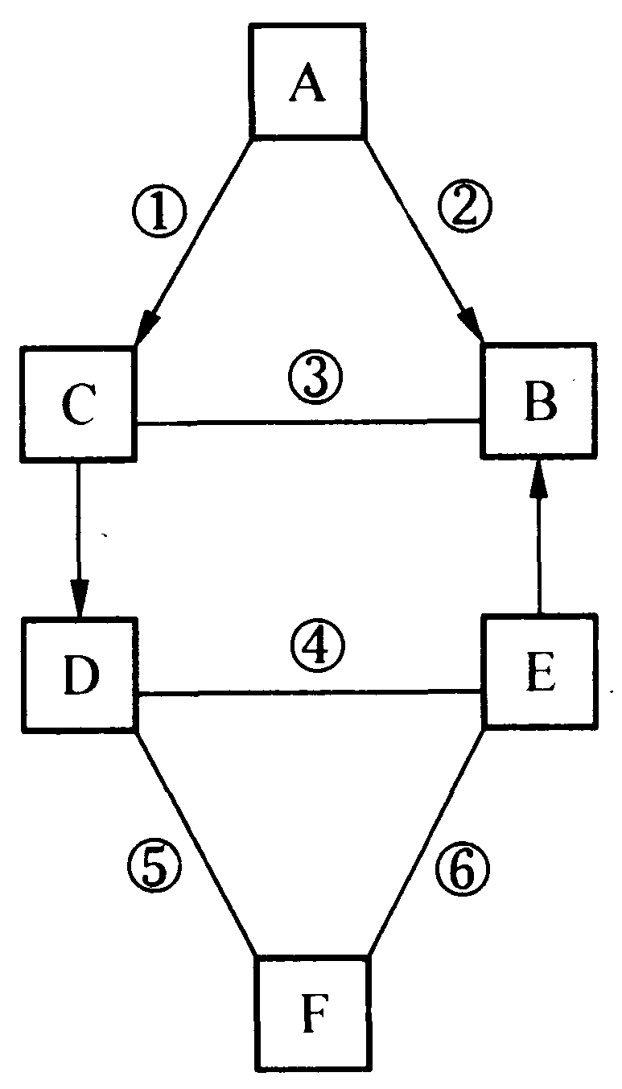
35. （5分）A、B、C、D、E、F都是初中化学常见的物质，其中B是常用于光合作用和灭火的气体。它们之间的关系如下图所示。（图中“—”表示两端的物质能发生化学反应；“→”表示物质间存在转化关系。）
（l）B的化学式为____________。
（2）已知反应①、②、③的基本反应类型相同。反应①的化学方程式为____________________________________，基本反应类型为________________________。
（3）已知反应④、⑤、⑥中，一个有沉淀生成，另一个有气体生成，还有一个没有明显现象。B、E不含相同元素，D、F只含一种相同元素。反应④的化学方程式为________________________________________，反应⑤的化学方程式为____________________________________。
三. 实验题（共3个小题，每空1分，共18分。）
36. （6分）根据下图回答问题。
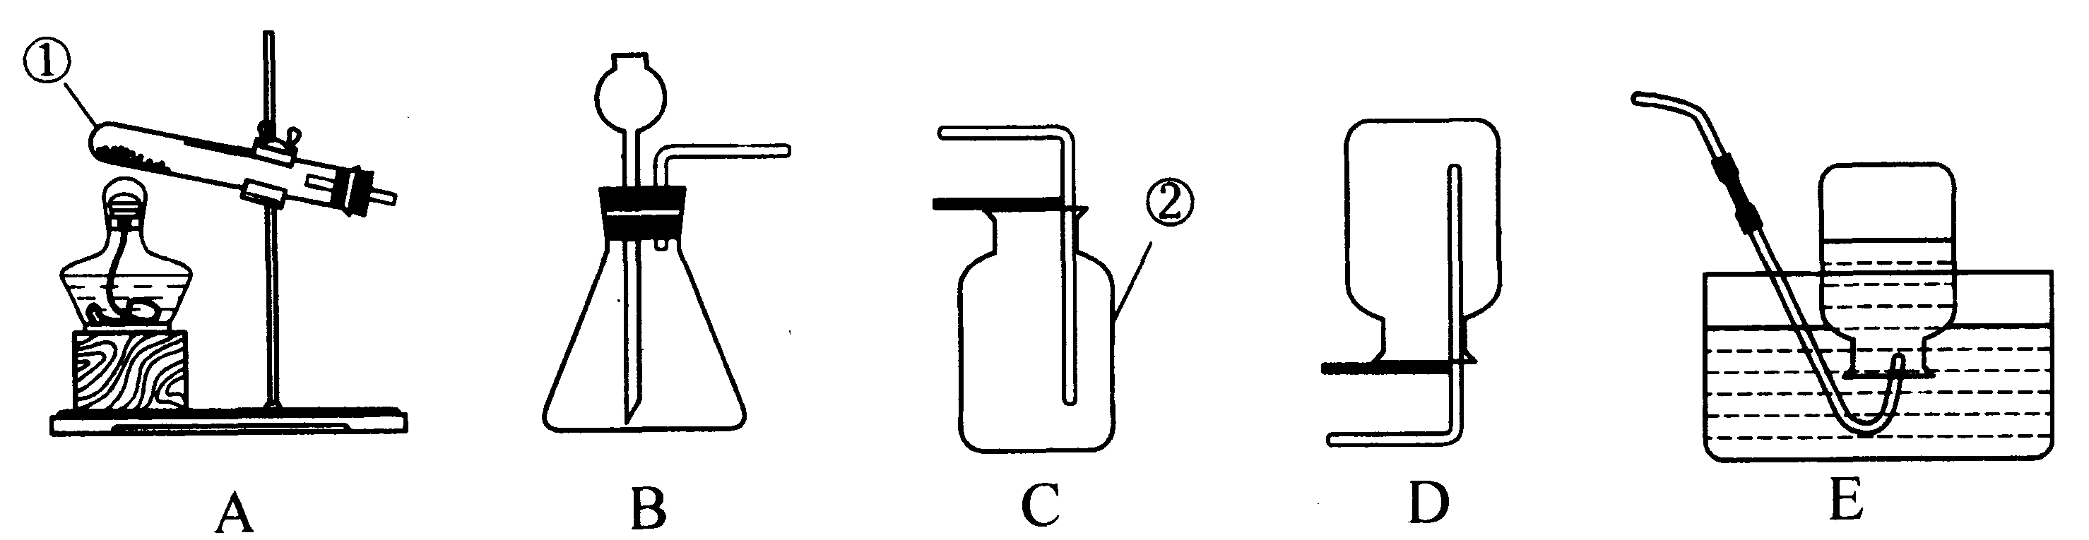
（1）写出标有序号的仪器名称：①____________，②____________。
（2）实验室制取二氧化碳应选用的发生装置为____________（填序号，下同），收集
装置为____________。
（3）用高锰酸钾制取氧气的化学方程式为________________________，应选用的发生装置为____________。
37. （4分）某课外小组的同学们收集了含一氧化碳和二氧化碳的废气，为了确认这种废气的组成，他们在实验室按如下装置进行了实验。
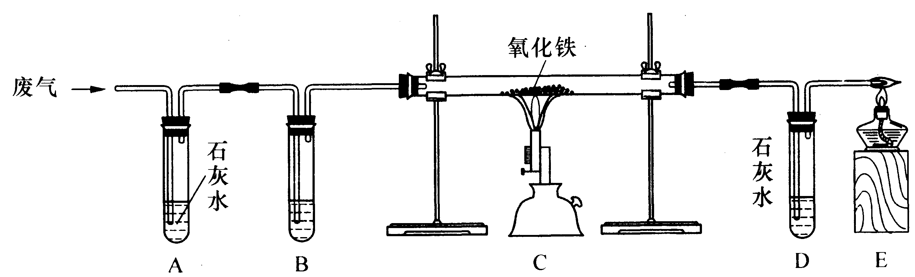
（l）B装置中盛放足量浓氢氧化钠溶液，其作用是__________________。
（2）C装置中发生反应的化学方程式是____________________________________。
（3）A装置和D装置完全相同，其作用的不同之处是______________________________
____________________________________。
（4）该小组同学认为废气中的一氧化碳可以利用，于是设计如下装置除去废气中的二氧化碳，并收集一瓶一氧化碳，准备进行后续地探究。其中最合理的装置是_________（填序号，瓶内为氢氧化钠溶液）。
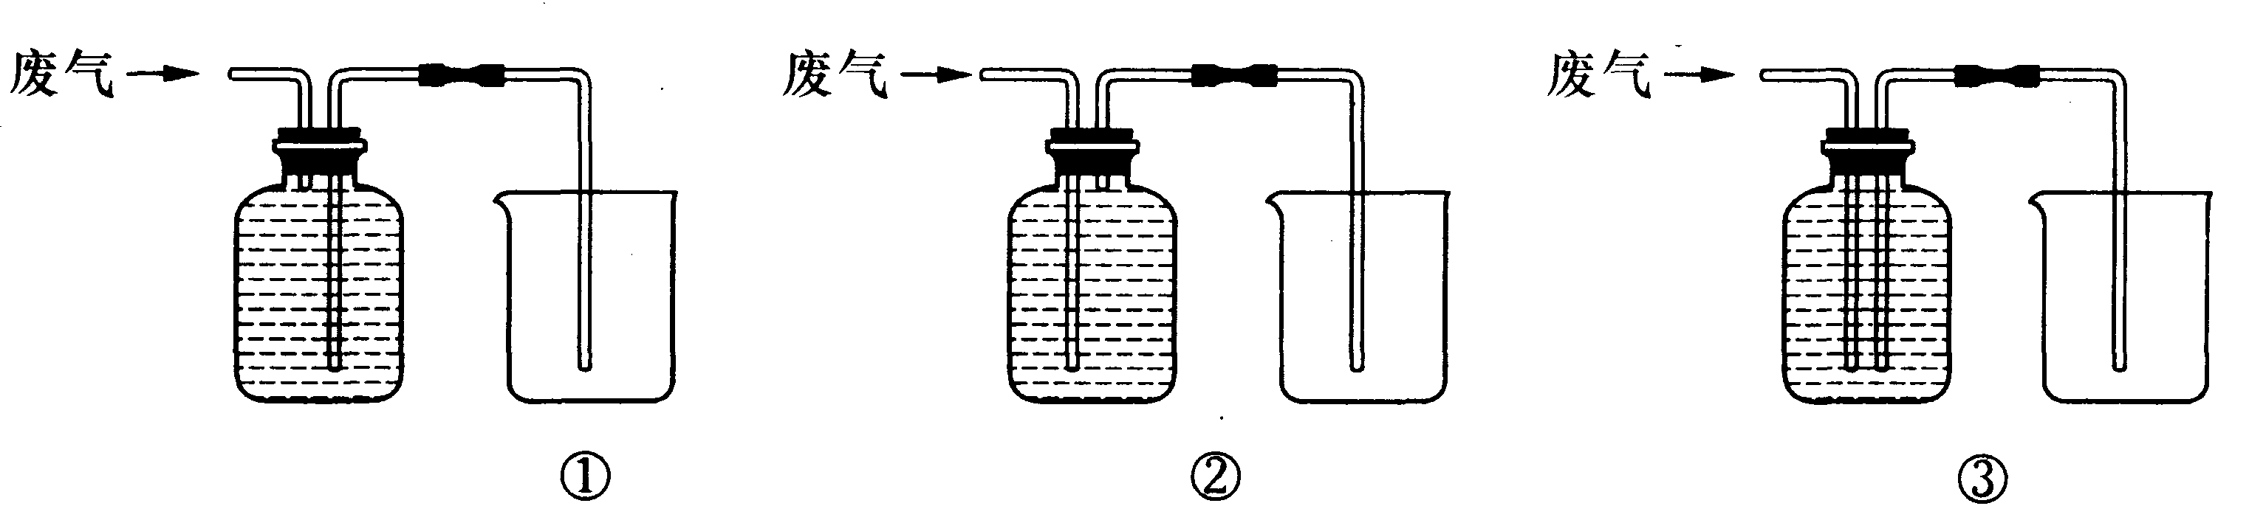
38. （8分）小军见到一种“化学爆竹”，只要用手拍打锡纸袋，掷在地上，锡纸袋随后就会突然爆开并伴随响声。他认为，这是锡纸袋中的物质发生化学反应生成气体造成的，于是想探究锡纸袋中的物质成分。
[提出问题]锡纸袋中的物质是什么？
[查阅资料]主要内容如下。
①过氧化氢分解生成氧气，化学方程式为___________________________。
②活泼金属与酸反应生成氢气，例如镁与稀硫酸反应生成氢气，化学方程式为____________________________________________________。
③含有碳酸根或碳酸氢根的盐与酸反应生成二氧化碳。
[猜想与验证]小军打开一个未用过的锡纸袋，内有一小包无色液体和一些白色固体。
（l）猜想：无色液体为酸。
验证：在两支试管中分别加入2mL水和该无色液体，各滴加3滴紫色石蕊试液。紫色石蕊试液遇水不变色，遇该无色液体变红。
实验的初步结论：无色液体为酸。
小军取两支试管进行实验的目的是__________________________。
（2）猜想：白色固体为含有碳酸根或碳酸氢根的盐。
验证：请你运用初中所学知识，帮助小军完成下列实验报告。

主要实验装置 | 主要操作步骤 | 主要实验现象 | 实验操作目的
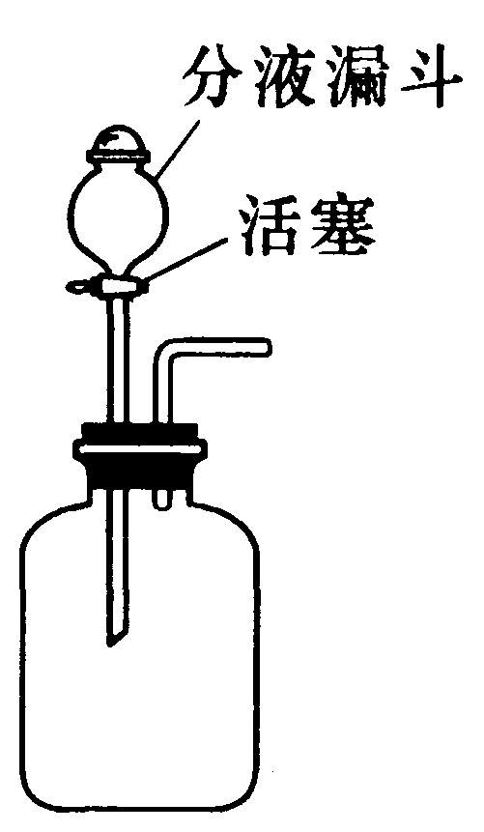 | 在瓶中加入少量白色固体，再加入适量水，振荡，静置。 | 白色固体溶解。 | 验证白色固体是否可溶。
 | ①在分液漏斗中加入___________。塞上胶塞。打开活塞，放出适量溶液后，关闭活塞。  ②_______________。 | ①有大量气泡产生。  ②_______________。 | 验证生成气体的成分。
实验的初步结论：白色固体是可溶性碳酸盐，可能为碳酸钠或碳酸氢钠。
小军为进一步验证自己的初步结论，继续查找资料，得到下表。
根据上表数据，该白色固体的检验方法是
________________________________________________________________________________________________________。
[反思]通过该探究实验，你还想学习的知识是__________________________。

四. 计算题（共2个小题，共6分。）
39. （3分）工业上使用一种“渗铬（Cr）技术”可以大大提高钢铁制品的抗腐蚀能力。其中一个主要反应的化学方程式为。已知参加反应铁的质量为28g，则生成铬的质量为多少克？
40. （3分）在电缆生产过程中会产生一定量的含铜废料。据报道，在通入空气并加热的条件下，铜与稀硫酸反应转化为硫酸铜。
（1）请完成该反应的化学方程式。
___________
（2）若选用的稀硫酸溶质的质量分数为12%，则用100 mL98%的浓硫酸（密度为）配制该稀硫酸，需加水_________g。
（3）取一定量上述稀释后的硫酸（其中含溶质98g）与铜恰好完全反应，假定硫酸不和其他杂质反应，则反应后硫酸铜溶液的质量为（写出计算式即可）
______________________________________________________g。

2007年北京市中考化学试题课标卷参考答案
一. 选择题
1. B 2. A 3. C 4. B 5. A 6. A 7. B 8. B 9. C 10. C 11. D 12. B
13. B 14. A 15. A 16. C 17. D 18. B
19. C 20. A 21. A 22. D 23. D 24. D
25. A 26. C 27. D 28. B 29. C 30. C

二. 填空题
31. （1）①
（2）①碳酸钙 水 ② ③能量
32. （1）①②③ ④
（2）石油 太阳能
（3）
（4）①②③
33. （1）氢气 氢、氧两种元素
（2）过滤雨水中的固体杂质
（3）蒸馏水
（4）
34. （1）+4
（2）
（3）45.5
（4）浓硫酸具有很强的腐蚀性
（5）取少量该“双吸剂”于试管中，滴加稀盐酸，若有气泡产生，则“双吸剂”还有效；否则无效。
35. （1）
（2） 化合反应
（3）

三. 实验题
36. （1）①试管 ②集气瓶
（2）B C
（3） A
37. （1）充分吸收废气中的二氧化碳
（2）
（3）A装置用来检验废气中是否含有二氧化碳；D装置用来检验反应中是否有二氧化碳生成，进而推断出废气中是否含有一氧化碳。
（4）③
38. [查阅资料]①
②
[猜想与验证]
（1）作空白实验：进行对比
（2）①稀盐酸 ②将气体通入澄清石灰水 澄清石灰水变浑浊
方法：20℃时，在100g水中加入11g该白色固体，充分溶解后，若有白色固体剩余，为碳酸氢钠；否则为碳酸钠。
[反思]碳酸钠和碳酸氢钠化学性质上有哪些差异

四. 计算题
39. [解]设：生成铬的质量为x。
56 52
28g x
答：生成铬的质量为26g。
40. （1）
（2）1290
（3）解法一：
解法二：

声明：本资料由 考试吧（Exam8.com） 收集整理，转载请注明出自 http://www.exam8.com
服务：面向较高学历人群，提供计算机类，外语类，学历类，资格类，会计类，工程类，医学类等七大类考试的全套考试信息服务及考前培训.

